Федеральное государственное бюджетное
образовательное учреждение высшего образования
«Новосибирский государственный технический университет»

Кафедра прикладной математики

Практическое задание № 3

по дисциплине «Информатика»

Электронные таблицы MS Excel
 | Бригада 1 | Быков Богдан
 | Группа ПМ-22 | Чёрный Антон
 | Вариант 1 | Ямщиков Владимир
 | Преподаватель | Тракимус Юрий Викторович
Новосибирск, 2023

Уровень 0

1. Задание
А) В соответствии с вариантом задания сформировать таблицу значений функции двух переменных для прямоугольной области и построить для неё диаграмму в виде поверхности. Параметры границ области и шаги подобрать так, чтобы диаграмма отображала общий характер изменения функции. Для выполнения задания создать пользовательскую функцию двух переменных .
Функция:
Б) Найдите приближенное значение корня методом деления отрезка пополам с точностью не менее 0.01. Для всех шагов итераций составить таблицу приближений и проверить точность каждого приближения подстановкой в заданное уравнение. Построить график кривой в окрестности корня.
Функция:
В) Сформировать таблицу «Стипендиальная ведомость потока студентов». В таблице использовать: ФИО студента, оценки по предметам текущей сессии, сумму стипендии и надбавки к ней. Стипендия студентам, имеющим средний балл за сессию ниже 3.5, не начисляется. Суммы надбавок за отличную и хорошую учёбу должны начисляться автоматически по введённым оценкам.
В столбцах с оценками должна автоматически выполняться проверка вводимых данных (создать выпадающий список допустимых обозначений оценок). В случае ошибки ввода должно выдаваться соответствующее сообщение.
Построить свободную таблицу с отличниками и диаграмму с их долей в общем потоке. Оформить диаграммы распределения отличников, хорошистов, троечников и двоечников по группам.
При выполнении данного задания создать уникальные списки студентов двух групп по 20 человек и внести их в списки для автоматического заполнения.

В дальнейшем пункты 2–4 относятся к заданию А), 5 к заданию Б), 6–7 к заданию В).

- Решение

- Пользовательская функция в VBA

Function sab(x, y)
sab = x * x + y * y
End Function
- Диаграмма функции

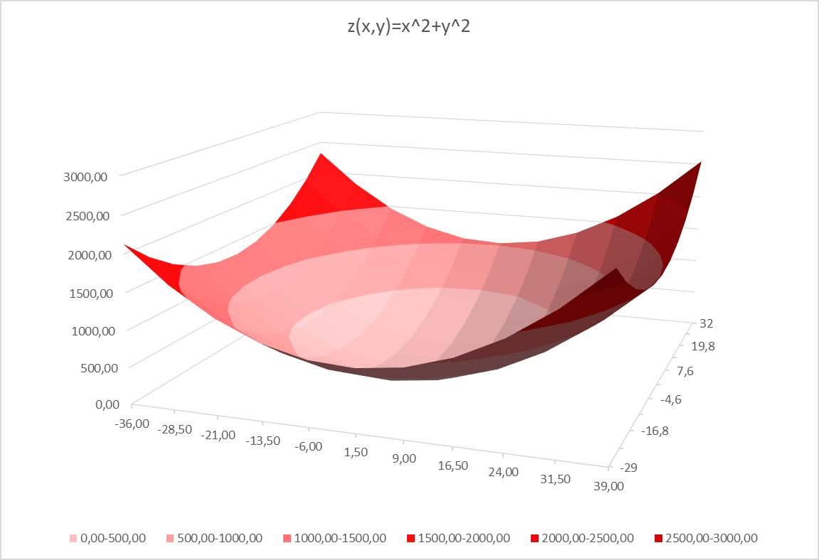
- Таблица значений функции

=sab(B$1;$A2)

- Поиск корня

Суть метода бисекции заключается в деление отрезка [a; b] пополам (точка x – середина) и проверке значения функции на концах и в середине отрезка до тех пор, пока значение функции в середине отрезка не достигнет необходимой точности вычисления. Новые границы определяются следующим образом:
-если , то
-если , то
- Решение задачи методом бисекции

=ЕСЛИОШИБКА(ЕСЛИ(ABS(F5)>$AE$1;F(C6); "");"")
=ЕСЛИОШИБКА(ЕСЛИ(ABS(F4)>$AE$1;(B5+D5)/2;"");"")

- График кривой в окрестности корня
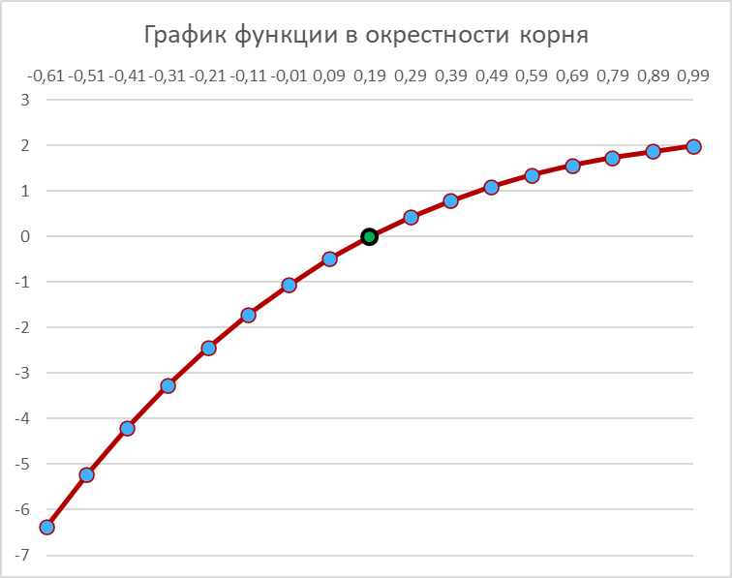

- Стипендиальная ведомость потока студентов

- Таблица «Стипендиальная ведомость потока студентов»

- Формулы для расчёта значений таблицы

=СУММ(J4:K4)

=СРЗНАЧ(D4:H4)

=ЕСЛИ(МИН(D4:H4)<4; 0; ЕСЛИ(МИН(D4:H4)<=5; 3500;0))

=ЕСЛИ(И(МИН(D4:H4)>=4;МИН(D4:H4)<5);900;ЕСЛИ(МИН(D4:H4)=5;1900;0))

=ЕСЛИ(МИН(D4:H4)=2;"Неуд.";ЕСЛИ(МИН(D4:H4)=3;"Уд.";ЕСЛИ(МИН(D4:H4)=4;"Хор.";"Отл.")))

- Сводные таблицы и диаграммы

- Сводная таблица успеваемости на потоке

- Диаграмма успеваемости на потоке
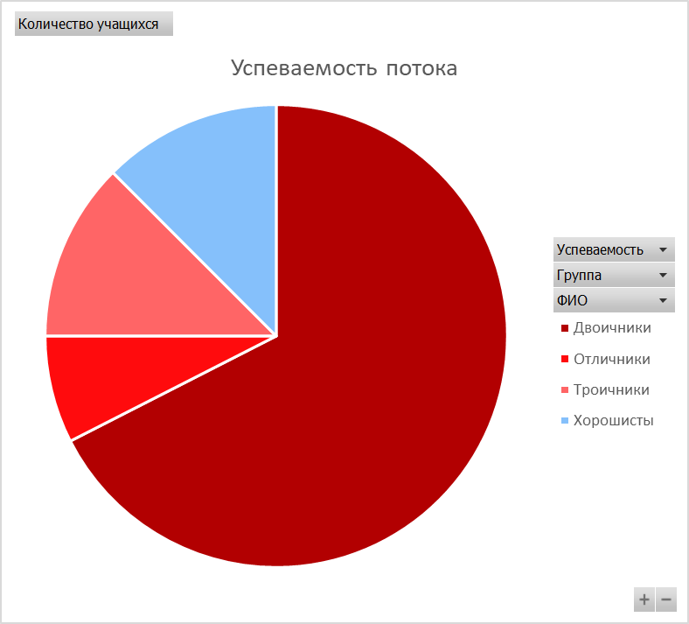

- Сводная таблица успеваемости группы АВТ-31

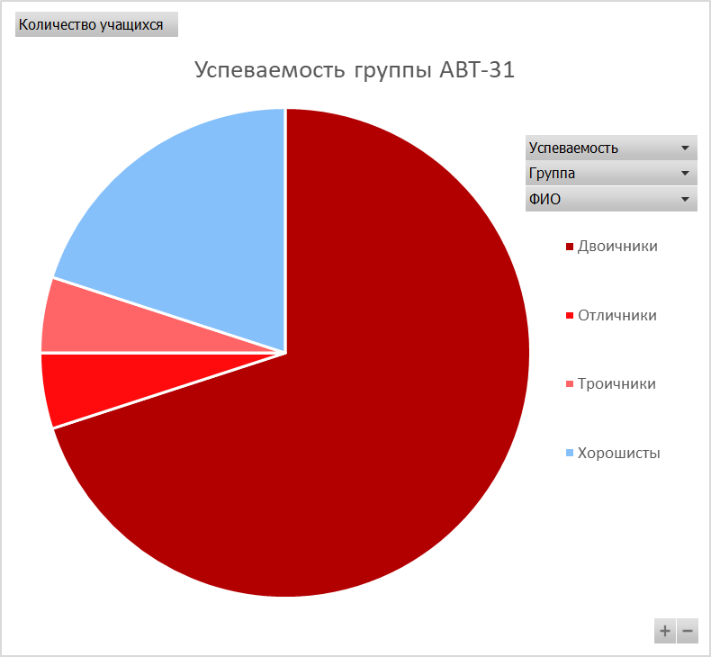
- Диаграмма успеваемости группы АВТ-31
- Сводная таблица успеваемости группы АВТ-32

- Диаграмма успеваемости группы АВТ-32
